Опорный конспект по теме "Строение цветка"

(ОБРАЗЕЦ заполнения шаблона опорного конспекта)

Тема урока: "Цветок. Строение и функции цветка и его частей"
Цель урока: Изучить части цветка, узнать о их значении и функциях

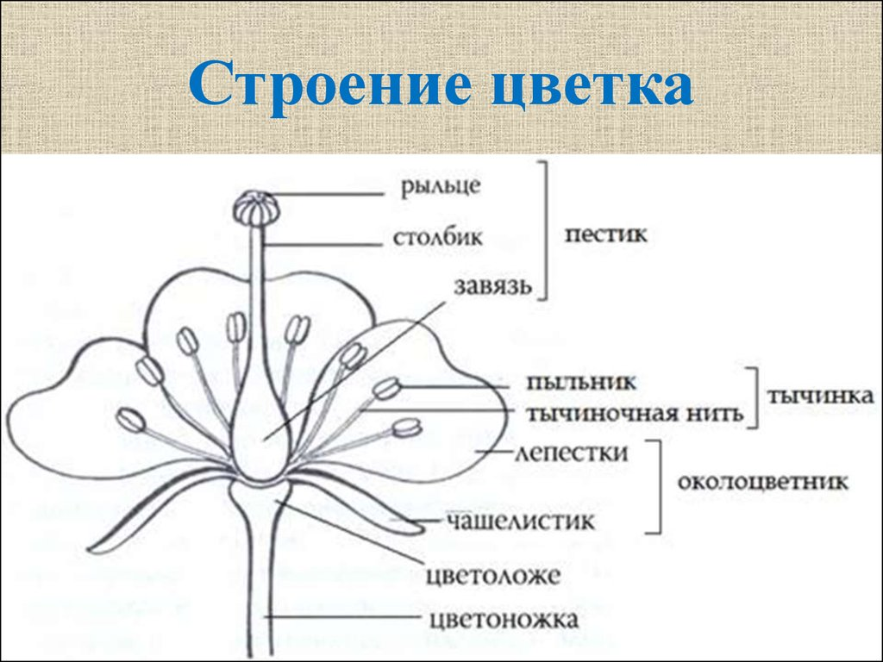

Цветок- это видоизмененный укороченный побег, орган полового размножения у покрытосеменных растений.
Он развивается из цветковой (генеративной) почки.

ЧАСТИ ЦВЕТКА |  | Характеристика ЧАСТЕЙ ЦВЕТКА | Функции  частей цветка
Цветоножка (видоизмененный стебель) |  | Стебелек на котором сидит цветок, ось цветка | Прикрепление цветка к стеблю
Цветоложе (видоизмененный стебель) |  | Верхняя расширенная часть цветоножки | Размещение всех остальных частей цветка
Чашелистики | (видоизмененные листья)  = околоцветник  (видоизмененные листья) | Зеленые листочки цветка,  образуют чашечку | Защита тычинок  и пестиков.  Привлечение насекомых
Лепестки |  | Окрашенные листочки цветка,  образуют венчик.
Пестик  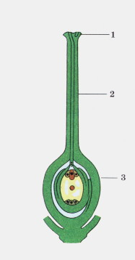 | Рыльце | Генеративная часть цветка  Верхняя расширенная часть пестика (липкая) | Женская часть цветка, в ней находится семяпочка.  Удержание пыльцы при опылении
 | Столбик | Вытянутая часть пестика, отходящая от завязи | Поднятие рыльца над завязью
 | Завязь | Нижняя расширенная часть пестика.  Внутри завязи находится - семяпочка  с яйцеклеткой | После опыления семяпочка оплодотворяется и из нее развивается семя, а завязь превращается в плод.
Тычинки | (видоизмененные листья)  Пыльник | Генеративная часть цветка  Состоит из двух половинок, в каждой из которых находится по два пыльцевых мешка, в которых созревает пыльца. | Мужская часть цветка.  В пыльниках созревает пыльца со спермиями
 | Тычиночная нить |  | Поднимает пыльник на необходимую высоту

О К О Л О Ц В Е Т Н И К

Сростнолепестный Свободнолепестный

О К О Л О Ц В Е Т Н И К

Двойной Голый Простой
(состоит (нет венчика (имеет только венчик
из чашечки и чашечки) или только чашечку)
и венчика)

Ц В Е Т К И
Правильные Неправильные
(если через венчик
можно (если через венчик можно провести 1 ось или нельзя ни одной)
провести несколько (горох, клевер)
осей симметрии)
(тюльпан)

Ц В Е Т К И

Обоеполые Р а з д е л ь н о п о л ы е
(имеют пестик и тычинки)
Тычиночные (мужские) Пестичные (женские)
(имеют только тычинки) (имеют только пестики)
Р А С Т Е Н И Я

однодомные двудомные
если женские и мужские цветки женские и мужские цветки
размещаются на одном растении находятся на разных растениях
(кукуруза, яблоня) (ива, облепиха)

Формула цветка - это условное обозначение строения цветка.
Для составления формулы используют следующие обозначения:
Название частей цветка и их буквенные обозначения:
О – простой околоцветник,
Ч – чашечка,
Л - лепестки,
Т – тычинки,
П – пестик
Число чашелистиков, лепестков, тычинок, пестиков показывают цифрами, а если их больше двенадцати, то значком - ∞.
Если какие-либо части цветка срослись, то соответствующие цифры пишут в скобках ( ).
отсутствующие элементы цветка - 0;
Правильный цветок изображают звездочкой *;
неправильный – стрелкой ;
однополые мужские (тычиночные) цветки – ;
женские (пестичные) – знаком ;
обоеполые – знаком .

Например,
- формула тычиночного цветка огурца: * Ч₍₅₎ Л₍₅₎ Т₍₅₎ П_{о};
- формула обоеполого цветка вишни: * Ч₅ Л₅ Т₅ П₁.
- формула обоеполого цветка лилии: О₃₊₃ Т₃₊₃ П₍₃₎

